Mesures et Incertitudes

Compétences travaillées :
Estimer l’incertitude d’une mesure
- Connaître et utiliser le vocabulaire lié aux erreurs de mesure
- Choisir un matériel scientifique en relation avec une précision attendue
- Réaliser une étude statistique et calculer un écart-type, un intervalle de confiance
- Présenter un résultat de mesure : notations, chiffres significatifs, arrondis, etc.

Définir les conditions d’utilisation d’un instrument
- Apprécier les qualités d’un instrument de mesure : fidélité, sensibilité, justesse

Thème d’appui à l’activité :
Les balances du laboratoire, préparer une solution.

Support de l’activité :
Activités expérimentales et exercice conçus pour deux séances d’une heure d’accompagnement personnalisé en 1èreS

Résumé :
Une sensibilisation à la métrologie et aux incertitudes de mesures est menée à partir de trois activités expérimentales concernant des pesées.
Une étude documentaire permet de schématiser les qualités d’un instrument de mesure.
La dernière activité est un exercice concernant les dilutions CH homéopathiques.

Mots clefs : mesure, incertitude, confiance

Auteur et établissement : Françoise Marcadet, Lycée Alain Fournier, Bourges.

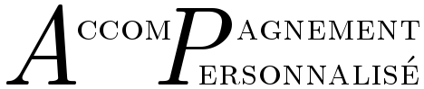
Mesures et Incertitudes

Activité n°1 : Une approche de la mesure en métrologie :
Sensibilisation à l’incertitude d’une mesure de masse par pesée

L’objectif :
Lors de la mesure de la masse d’un objet, observer qu’une balance donne une indication qui peut varier.

Protocole 1 :
Vous avez à disposition une balance et une masse de 100 g.
- Mettre la balance à zéro au début de l’essai
- Placer la masse de 100 g à différents endroits du plateau et observer
Résumer en une phrase en quoi consiste l’incertitude d’excentricité.

Protocole 2 :
Vous avez à disposition une balance et une masse de 10 g.
- Mettre la balance à zéro au début de l’essai
- Réaliser 10 mesures de charge et observer.
Résumer en une phrase en quoi consiste l’incertitude de répétabilité.
L’expérimentateur peut limiter voir annuler une de ces incertitudes. Laquelle et comment ?

Activité n°2 : Une approche de la mesure en métrologie :
Sensibilisation au vocabulaire

Les termes : dispersion, justesse, fidélité, résolution sont souvent utilisés :

Document : Sources des incertitudes - extraits du livre numérique « Probabilités, statistiques et analyses multicritères », Auteur M. Rouaud.

Livre numérique : www.incertitudes.fr/proba-stat-acp/livre.pdf
Ce livre est sous licence Creative Commons Attribution-Non Commercial 3.0.

Une variable aléatoire a une incertitude d'autant plus faible que la mesure est fidèle, juste et que le système d'acquisition a une bonne résolution.
La justesse est assurée par l'absence d'erreurs systématiques. Il peut exister un biais qui rend la mesure inexacte (même si la dispersion est faible) : Erreurs de lecture, absence de contrôle et de corrections de facteurs influents, incertitude due à la modélisation, etc. Tous les biais doivent être identifiés et estimés afin d'être ajoutés à la dispersion, le système devient alors juste.
La fidélité provient de la répétabilité et de la reproductibilité des mesures. Les valeurs d'un système fidèle sont peu dispersées.
Les expérimentateurs par un travail propre, consciencieux et selon un protocole bien défini et réfléchi, pourront minimiser la dispersion.
La résolution de l'instrument de mesure, dépend de la taille des graduations, du type du vernier ou du nombre de digits de l'affichage.
L'influence de ces différentes sources d'incertitude peut être illustrée par une cible et des flèches.
La cible correspond à la grandeur à mesurer et les flèches représentent les différentes mesures.
figure 1
figure 2
figure 3
Questions :
- Par quoi la résolution de l’instrument de mesure est-elle symbolisée sur les figures du document ?
- Faire correspondre les trois expressions ci-dessous avec les figures du document :
- Mesures justes, fidèles et avec une bonne résolution
- Mesures justes, mais peu fidèles et avec une faible résolution
- Mesures fidèles, inexactes et avec une faible résolution
- Si vous aviez oublié de tarer la balance dans le protocole 2 de la première activité, quelle figure auriez-vous obtenu ?

Activité n°3 : Une approche de la mesure en métrologie :
Incertitude de la mesure d’une masse par pesée

L’objectif :
Evaluer l’incertitude qui affecte un mesurage de masse quand on utilise dans des conditions similaires l’une des balances du laboratoire prise au hasard.

Protocole :
Vous avez à disposition dans la salle 7 balances ayant des caractéristiques nominales identiques et une masse de 50 g est disponible au bureau.
- Mettre la balance à zéro au début de l’essai.
- Réaliser une pesée et relever la valeur lue.
- Renseigner un tableau : n° de balance ; mesure m en g.

Questions :
- Calculer l’écart-type expérimental s_{exp}.
- Calculer l’incertitude-type s.
- Calculer l’incertitude de mesure.
- Exprimer le résultat du mesurage sous la forme : M = m ± ΔM , unité, niveau de confiance.
On prendra un niveau de confiance de 95%.
- Un de vos camarades arrive en retard, il désire lui aussi participer à la séance, mais le professeur vous demande de lui expliquer que le résultat de sa mesure est prévisible. Pour cela, il suffit de traduire par une phrase le résultat du 4°. Que lui diriez-vous ?

Rappels mathématiques :
$s_{\text{exp}}=\sqrt{\frac{1}{n−1}\sum_{i=1}^{n}{(x_{i}−\overline{x})^{2}}}$... σ_{n-1} des calculatrices
Avec n le nombre de mesures, moyenne arithmétique : $\overline{x}=\frac{1}{n}\sum{x_{i}}$et l’incertitude-type s est telle que : $s=\sqrt{\frac{1}{n}s_{\text{exp}}}$

→ expression complète du résultat du mesurage : X = x ± ΔX ; unité ; niveau de confiance
Avec les notations de métrologie : x la mesure de la valeur de la grandeur (un nombre), ΔX l’incertitude de mesure ou intervalle de confiance et X le résultat de la mesure.

Incertitude-type élargie et niveau de confiance :
L’incertitude-type élargie est ΔX et elle s’exprime sous la forme ΔX = k × s où k est le facteur d’élargissement. Il dépend du nombre de mesures mais pour simplifier, on prendra k = 2 pour un niveau de confiance de 95%.

Activité n°4 : Une approche de la mesure en métrologie :
Utiliser des incertitudes pour cadrer à un cahier des charges

La trame :
Lors du TP « Composition en colorants du sirop de menthe », une gamme de solutions titrées a été fabriquée à partir d’une solution mère de colorant bleu brillant E133 de concentration massique 100 mg.L⁻¹ à 5 % près.
Il s’agit, en se plaçant dans les conditions du laboratoire, de proposer un protocole permettant de fabriquer un litre de cette solution.

Matériels disponibles au laboratoire :
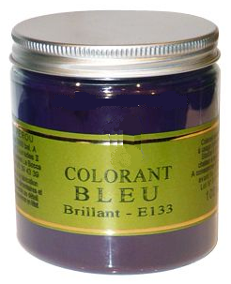
Produit :
colorant bleu brillant en poudre :
pureté 100 %, MM=792,848 ± 0,05 g.mol⁻¹

Balances :
D’après les données constructeurs, une estimation des incertitudes est indiquée sur une étiquette à côté du matériel présent (il n’est pas fait mention de niveau de confiance) :
Etiquettes :
Balance 1, modèle CL201 : ΔM=0,2 g
Balance 2, modèle NV212 : ΔM=0,03 g

Verrerie initiale :
Fiole jaugée de 1000 mL : ΔV=0,5 mL

Questions :
- L’utilisation de ces balances vous paraît-elle adéquate pour effectuer la pesée demandée ? Justifier la réponse.
- Quelle est l’incertitude relative sur la mesure du volume de un litre ?
- Vous ne disposez pas de balances supplémentaires, par contre vous disposez de diverses fioles et pipettes jaugées. En ne prenant en compte que la seule incertitude relative sur la pesée, proposer un protocole permettant de fabriquer la solution de colorant demandée.
A l’issu de votre protocole, exprimer le résultat C_{M} = C_{m} ± ΔC_{M} .

Activité n°5 : L’industrie pharmaceutique homéopathique:
La dilution CH

Crée par le docteur Hahnemann au 18ème siècle, l'homéopathie est une méthode thérapeutique alternative qui vise à soigner l'être humain en lui administrant des doses infinitésimales.
La solution mère appelée teinture mère contient 10⁺²⁴ molécules, les dilutions « Hahnemannienne » dites « CH » en contiennent :

CH | 1 | 2 | 3 | 4 | 5 | 6 | 7 | 8 | 9 | 10 | 11 | 12 | >12
nombre de molécules | 10²² | 10²⁰ | 10¹⁸ | 10¹⁶ | 10¹⁴ | 10¹² | 10¹⁰ | 10⁸ | 10⁶ | 10⁴ | 10² | 1 | 0

- Quelle est la concentration C₀ en mol.L⁻¹ d’un litre de teinture mère?
- Quelles sont les concentrations des solutions à 1 CH, 7 CH.
- Quelle est la valeur du facteur de dilution entre la teinture mère et la solution à la plus concentrée ?
- Pouvez-vous concevoir un dispositif permettant d’obtenir une solution à 7 CH avec une bonne incertitude relative ?

Documents annexes :
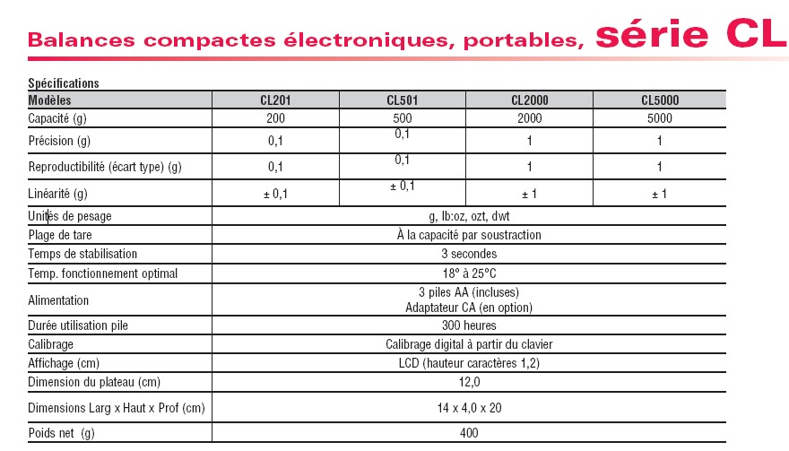
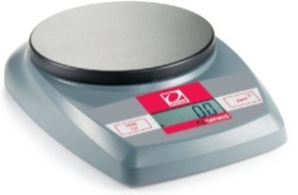
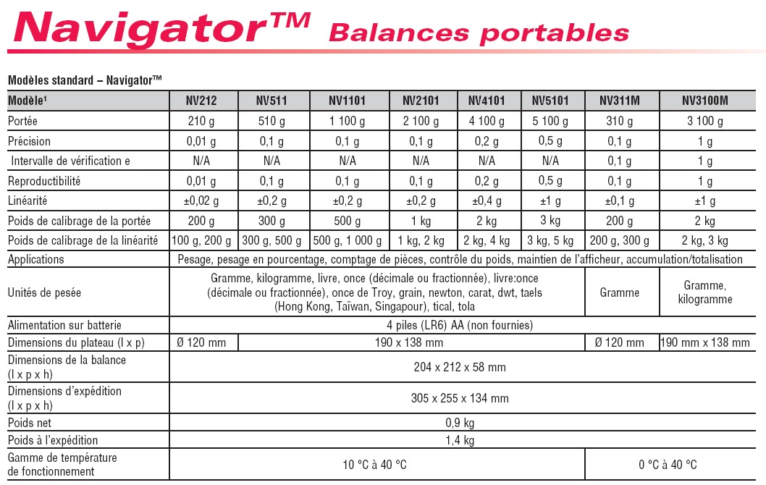
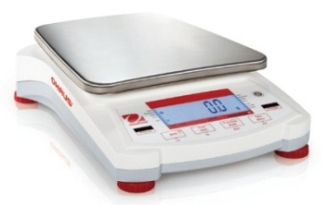
Modèles de balance pour l’activité 4 :
Balance 1, modèle CL201
Balance 2, modèle NV212

Verrerie du laboratoire:

Matériel | Capacité (mL) | classe (± mL)  (…/… varie selon modèle et marque)
Fioles jaugées  Classe A  (20°C) | 1000 | 0,4
Fioles jaugées  Classe A  (20°C) | 500 | 0,25
Fioles jaugées  Classe A  (20°C) | 250 | 0,15 / 0,20
Fioles jaugées  Classe A  (20°C) | 200 | 0,10 / 0,15
Fioles jaugées  Classe A  (20°C) | 100 | 0,10 / 0,15
Fioles jaugées  Classe A  (20°C) | 50 | 0,05
Pipettes jaugées  Classe A  (20°C) | 50 | 0,05
Pipettes jaugées  Classe A  (20°C) | 25 | 0,03
Pipettes jaugées  Classe A  (20°C) | 20 | 0,03
Pipettes jaugées  Classe A  (20°C) | 10 | 0,020
Pipettes jaugées  Classe A  (20°C) | 5 | 0,010
Pipettes jaugées  Classe B (20°C) | 25 | 0,06
Pipettes jaugées  Classe B (20°C) | 10 | 0,04

